**Organiser votre événement**

Photo background

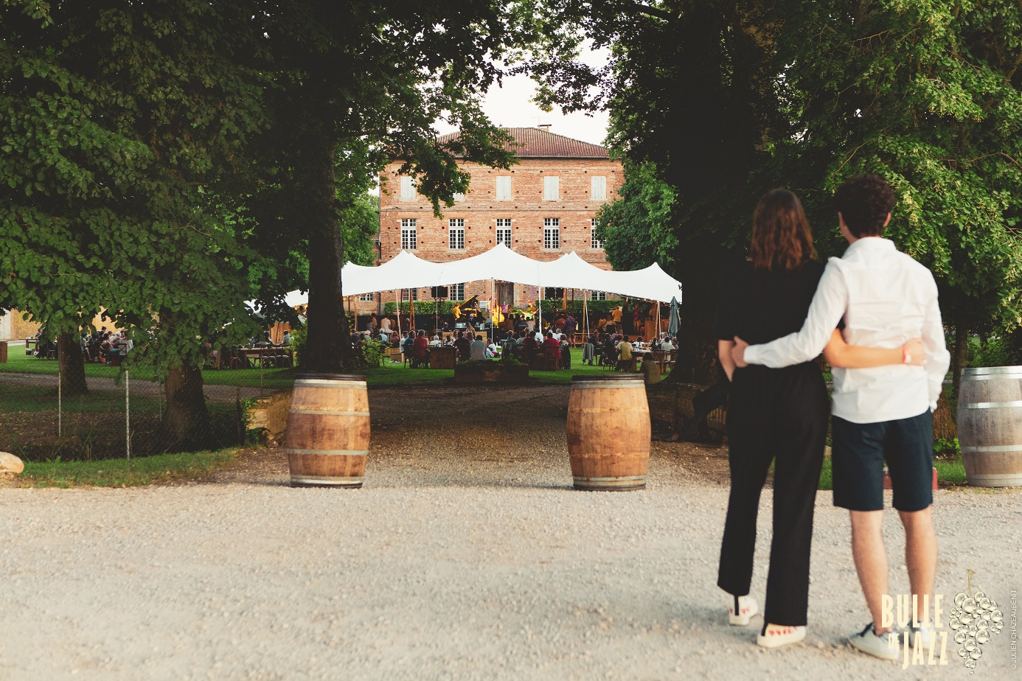

Photo trois espace d’exception :

Tente :

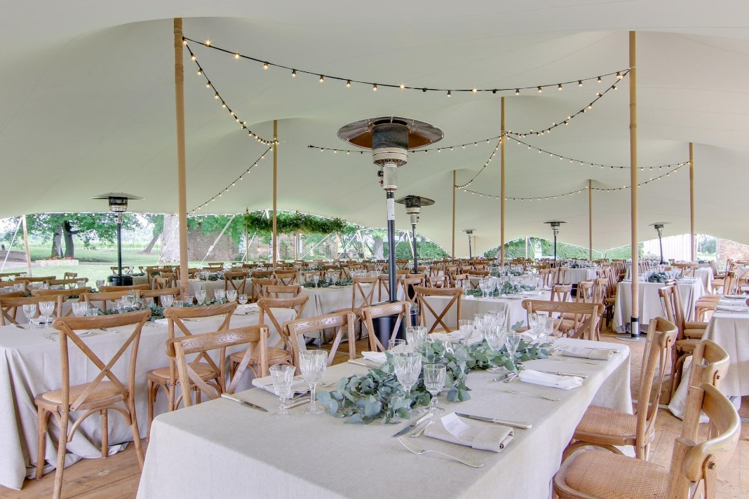

Salle de Réception :

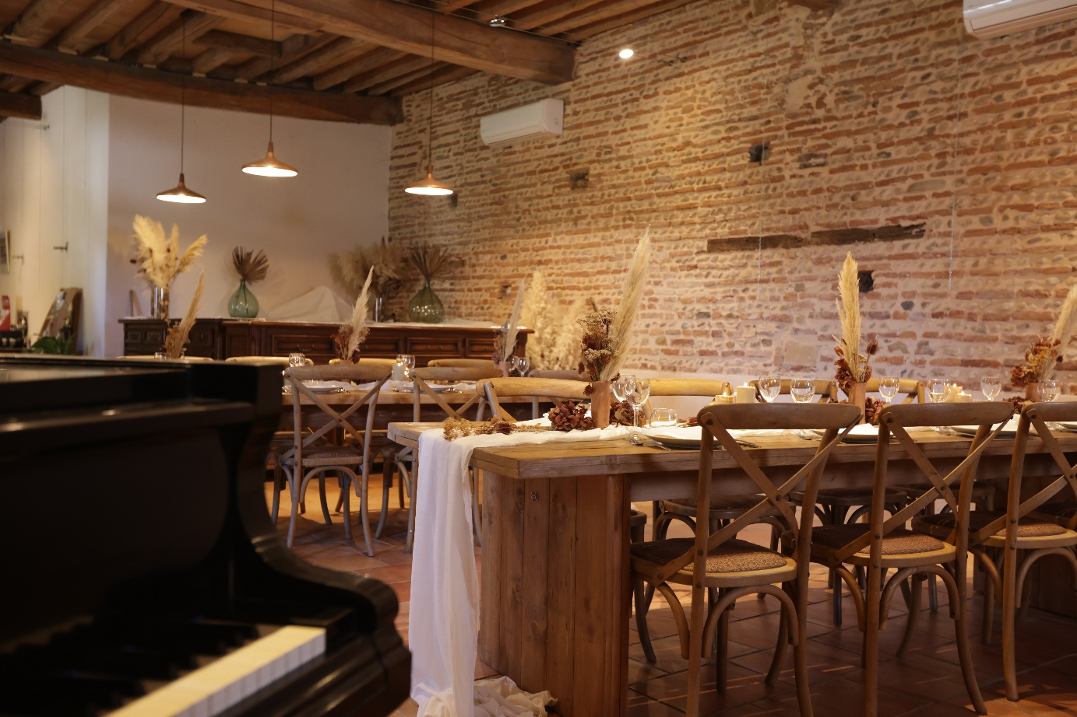

Salle de Réunion :

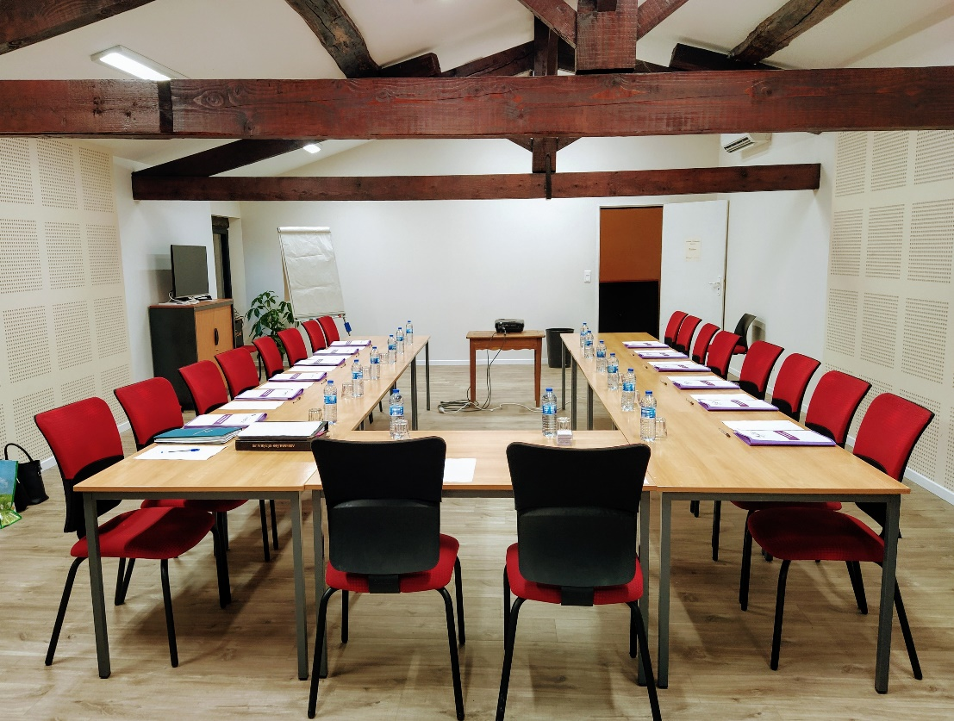

Photo paragraphe, un accompagnement personnalisé pour une expérience sur-mesure :



Activités oenotouristiques



Paragraph apéro-concerts :

